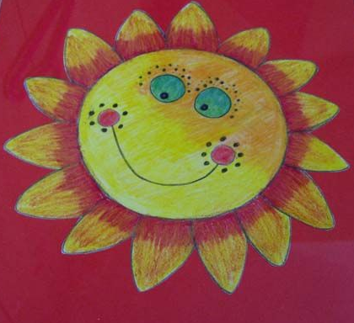

TJ Sokol Telecí Vás zve na

DĚTSKÉ SPORTOVNÍ ODPOLEDNE PLNÉ HER

ZAKONČENÉ PĚNOU A SPANÍM NA HŘIŠTI

V SOBOTU DNE 25. SRPNA ZAHÁJENÍ VE 13.00 HOD.

NA HŘIŠTI U ŠKOLY

OBČERSTVENÍ ZAJIŠTĚNO

